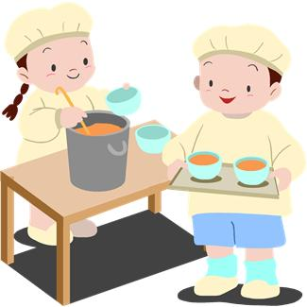
JÍDELNÍČEK
od 3.9. do 7.9.2012

DEN | PŘESNÍDÁVKA | OBĚD | SVAČINKA
PONDĚLÍ | Bílá káva  Rohlík  Sardinková pomazánka  Jablko | Květáková polévka  Zapečené těstoviny s masem  Míchaný salát  Džus malina | Čaj medový  Chléb slunečnicový  Rama  Plátkový sýr  Banán
ÚTERÝ | Malcao  Chléb Parlament  Jesenická pomazánka  Banán | Brokolicová polévka  Azu z vepřového masa  Rýže dušená  Citronáda | Čaj malina  Chléb Parlament  Mrkvová pomazánka s tvarohem  Broskev
STŘEDA | Čaj s mlékem  Rohlík sedlácký  Žampionová pomazánka  Švestka | Uzená polévka s masem  Holandský řízek  Brambory vařené  Zelný salát s koprem  Minerálka Korunní | Čaj borůvka  Vanilkový krém  Lupínky
ČTVRTEK | Čaj jahoda  Chléb  Salámová pomazánka  Hruška | Gulášová polévka  Buchtičky s krémem  Čaj ovocný | Čaj s citrónem  Rohlík graham  Spišská pomazánka  Hrozno
PÁTEK | Čaj černý rybíz  Obalovaný chléb  Zeleninová obloha | Polévka z rybího filé  Maso dušené  Mrkev s hráškem  Brambory vařené  Sirup malina | Mléko  Jablkový koláč

Změna jídelníčku vyhrazena ! DOBROU CHUŤ!

V Jeseníku dne : 30.8.2012
Zpracovala: Trávníčková Milena - kuchařka
Schválil: Hrouda Petr – provozář ŠJ

